FC-404 OP MR 四色圆盘式移印机
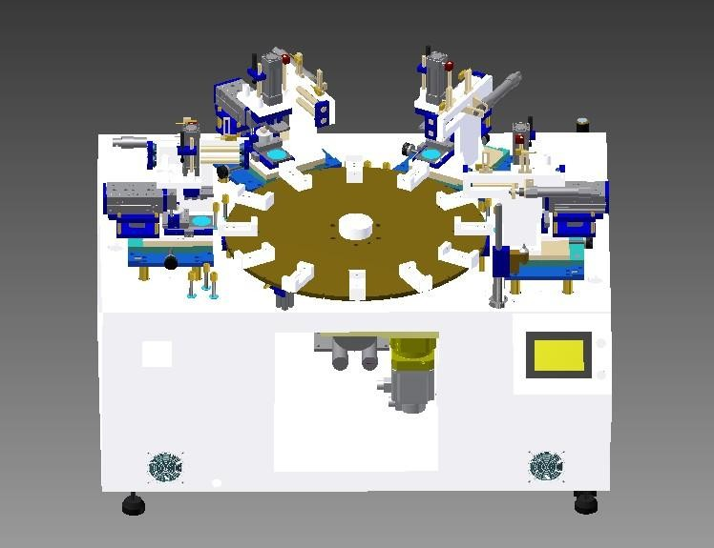
操作使用说明书

一.本机使用电源与气压源规格
!!请注意!!
本机使用电压规格为: 单相 220V 容量 20A
使用气压规格为:7KG/CM3，若使用错误的电源以及气压源皆不在本公司的保固范围内，请您一定要注意。

二.本机各部位名称介绍

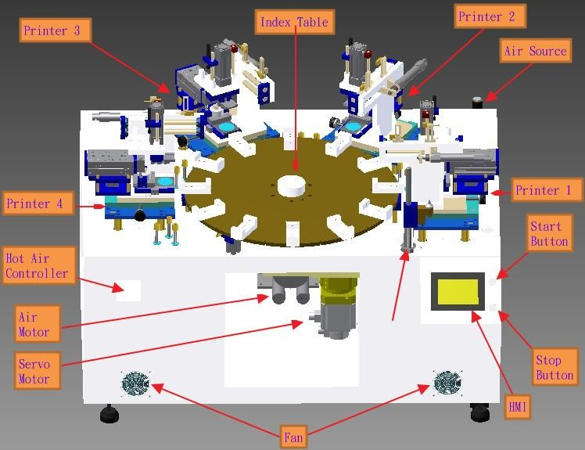
  - 本机外观图

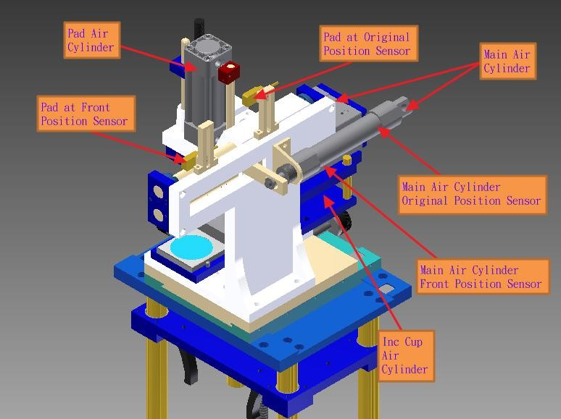
  - 移印机细部图(包含各部位 sensor)

  - PLC Input Output 对应移印机编号一览表
Printer No. | Main Air Cylinder | Pad Air Cylinder | Inc Cup Air Cylinder | Main Air Cylinder Original  Position | Main Air Cylinder Front  Position | Pad at Front Position | Pad at Front Position
Printer1 | Y2 | Y3 | Y4 | X0 | X1 | X2 | X3
Printer2 | Y6 | Y7 | Y8 | X7 | X8 | X9 | XA
Printer3 | YA | YB | YC | XD | XE | XF | X10
Printer4 | Y10 | Y11 | Y12 | X13 | X14 | X15 | X16

  - Input Air Valve

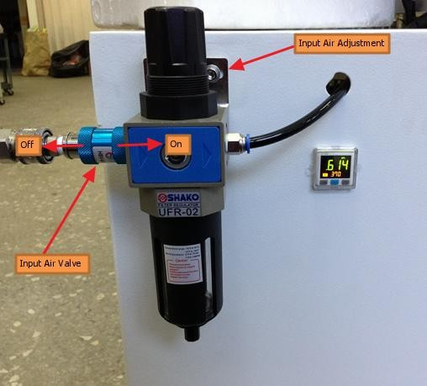
Input Air Valve 图

上图中的 Input Air Adjustment 可调整总气压的压力大小而 Input Air Valve 可调整总气压的开启与关闭。

  - Hot Air Temperature Controller

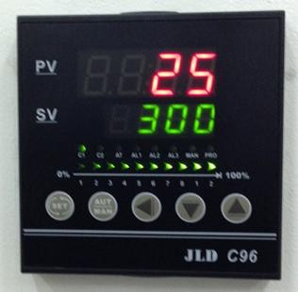
Hot Air Temperature Controller 图

上图中 PV 为现在传感器回传之温度，SV 为目前设定温度。想改变 SV 时请按照以下步骤
Step1 按下按钮，此时 SV 值的显示值会闪烁
Step2 按下按钮调整位数
Step3 使用调整想设定的 SV 值即可

三.HMI 画面与按钮介绍

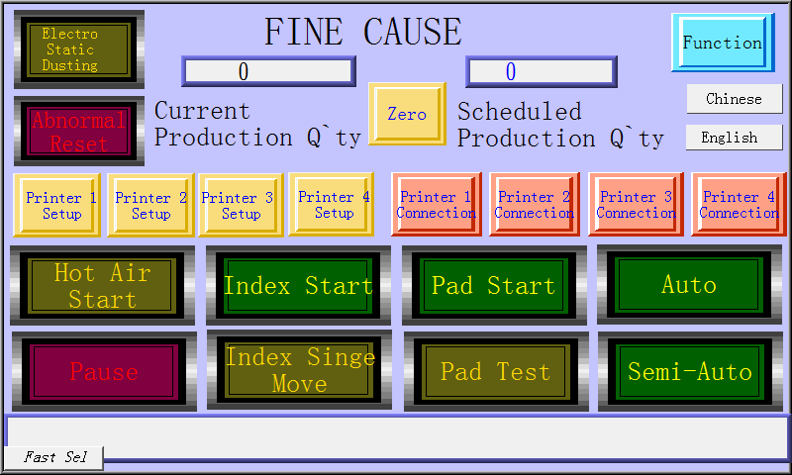
  - HMI 画面图

  - HMI 主画面按钮说明

 | 进入主功能设定页面按钮，详见 3.3
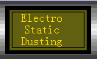 | 静电除尘的开关，按下可让静电除尘器开始动作。
 | 全部复归按钮，按下可让机器一切动作并回到初始状态。
 | 归零按钮，按下可让目前生产数量归零。

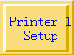 | 进入N 号移印机设定页面按钮，详见 3.4
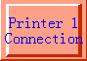 | N 号移印机联机按钮，按下去让移印机加入生产流程中  但在生产中不可改变移印机联机数量，所以此按钮已设定在生产中反白，欲改变联机数量请停止机器再作改变。
 | 热风开启按钮，按下后即所有热风管开始送热风。
转盘启动按钮，按下后即转盘转动会加入生产流程内，直到

手动取消为止。
胶头启动按钮，按下后胶头动作会加入生产流程内，直到手

动取消为止。
 | 联机自动按钮，按下后有联机的移印机即开始连续动作。
联机半自动按钮，按下后有联机的移印机开始动作一次后停

止。
 | 暂停按钮，按下以后即停止生产流程，直到手动取消为止。
转盘单动一格按钮，此按钮必须启动转盘后，且不可有任何

移印机在联机上才有动作，按下去转盘会转动一次。
联机胶头测试印刷，按下去会使有联机上的移印机胶头动作

一次。

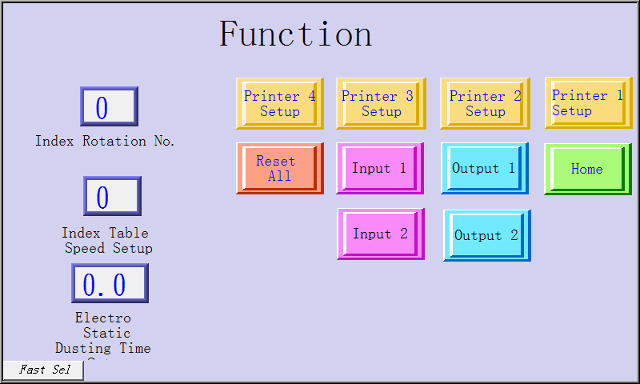
  - 主功能页面说明

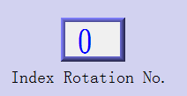 | 调整转盘移动间隔数量，调整后会改变转盘转动的间隔数量。
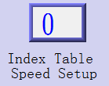 | 转盘转动速度调整项 Min:10 Max:75。
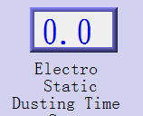 | 静电除尘时间调整项，调整后会改变静电除尘吹气的时间。
 | 主页按钮，按下后回到人机主画面。
 | 全部重置按钮，按下会重置所有状态。

 | 进入 Input 检视画面。
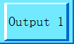 | 进入Output 检视画面。

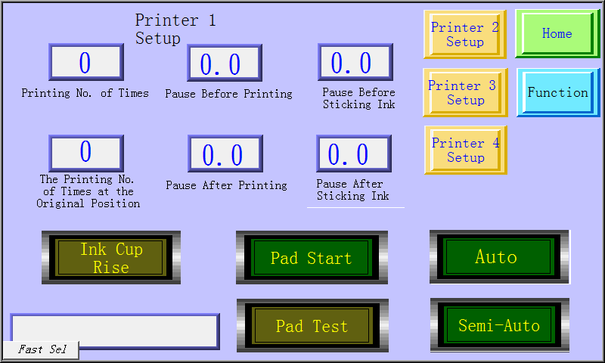
  - 移印机设定页面说明

 | 每格沾墨印刷的次数 Min:1
 | 每沾墨一次在前位的印刷次数 Min:1
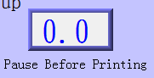 | 印刷前停顿秒数。

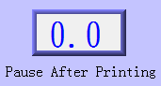 | 印刷后停顿秒数。
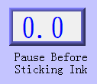 | 沾墨前停顿秒数。
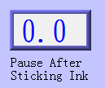 | 沾墨后停顿秒数。
墨杯上升按钮，此按钮在移印机无动作时才可按下，让墨杯

升起换墨杯用，在移印机有动作时为反白不可操作。
单机胶头启动，按下去单机测试的流程中会加入胶头的动

作。
 | 胶头试印按钮按下时，胶头会动作一次。
单机测试自动按钮，按下以后若胶头有启动会执行移印机单机一整个流程循环，若胶头没启动，会执行胶头做前后移动
的动作循环。
单机测试单动按钮，按下以后若胶头有启动会执行移印机单机一整个流程后结束，若胶头没启动，会执行胶头做前移或
后移单次的动作结束。

四.墨杯安装教学
4.1 墨杯组件准备
Step1 添加油墨
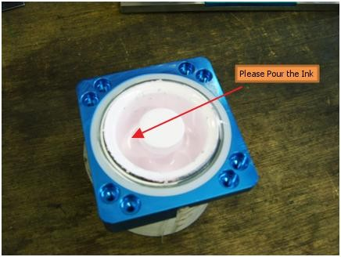
墨杯组件图

请注意，无添加油墨的情况下装入机器运转,如此易造成 刀环与版件的损坏.
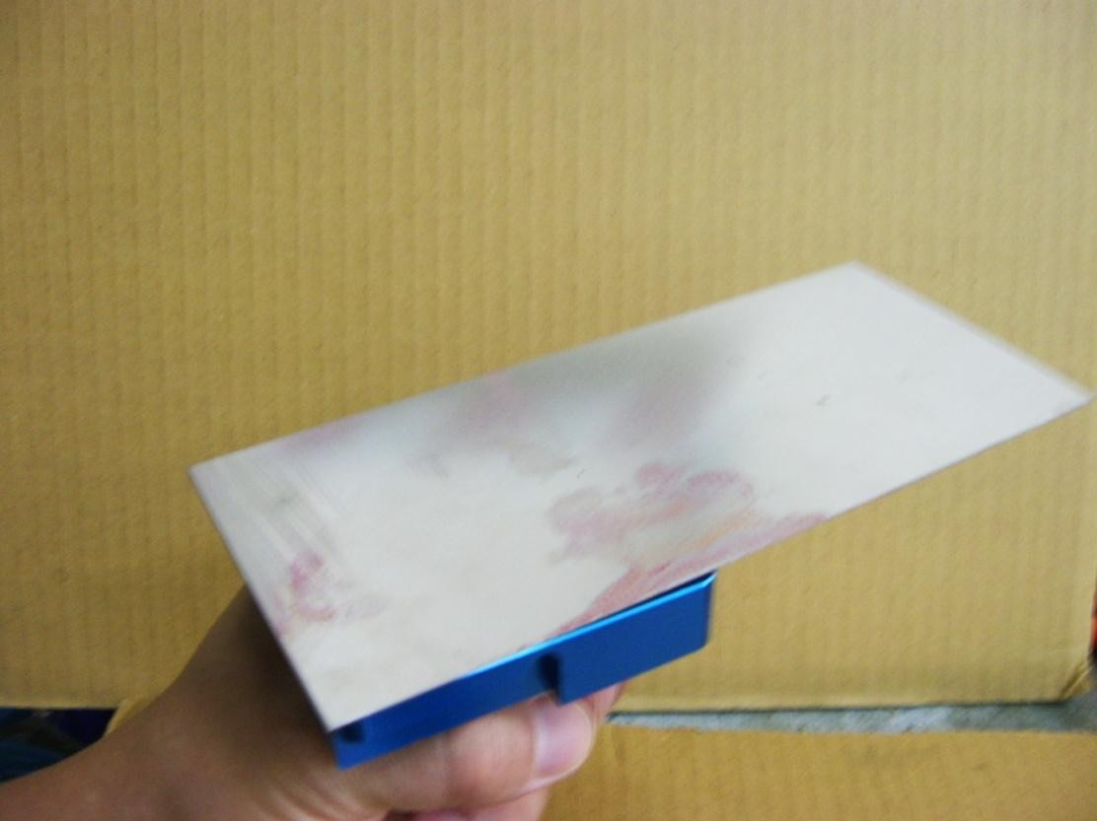
Step2 上版

如上图，请将版倒盖于墨杯上方

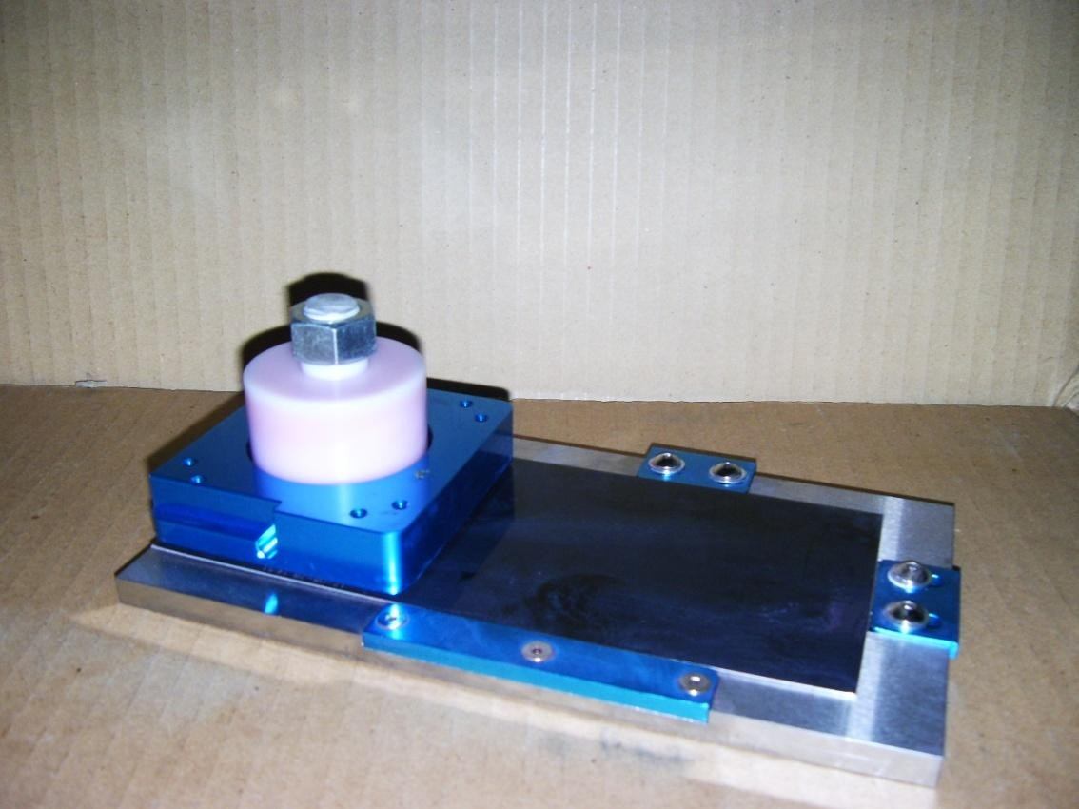
Step3 固定墨杯

如上图请将墨杯组放置于固定座上

Step4 进入移印机设定页面

如上图 确认移印机全无联机，且移印机不在动作中

Step5 按下 将墨杯气缸升起

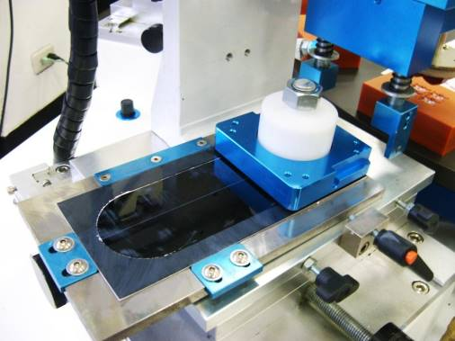
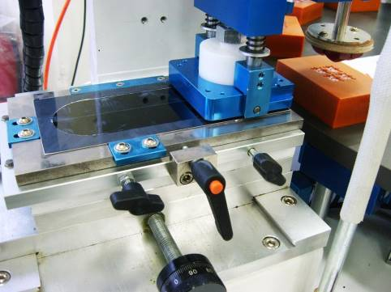
Step6 将墨杯座组装入.

将钢版座往后、左靠拢，并锁紧墨杯罩往前推到底。

Step7 按下 将墨杯气缸下降。

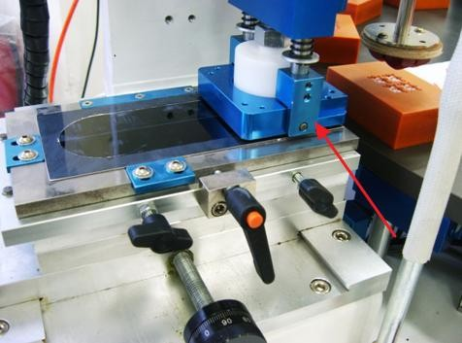
Step8 确认下图箭头处是否有密合。

确认密合之后，墨杯安装即完成。

五.开始印刷 回到 HMI 主页
选择联机移印机号码启动转盘
启动胶头
按下自动启动即开始印刷

六.警报列表
6.1.移印机异常
移印机异常共有六种状态
Abnormal Printer No. N at Original Position
Abnormal Printer No. N at Front Position Abnormal Pad No. N at Original Position Abnormal Pad No. N at Front Position Abnormal Ink Cup No. N at Original Position Abnormal Ink Cup No. N at Front Position
若有上述异常状态请对照下表所对应接点查是否有动作

Printer No. | Main Air Cylinder | Pad Air Cylinder | Inc Cup Air Cylinder | Main Air Cylinder Original  Position | Main Air Cylinder Front  Position | Pad at Front Position | Pad at Front Position
Printer1 | Y2 | Y3 | Y4 | X0 | X1 | X2 | X3
Printer2 | Y6 | Y7 | Y8 | X7 | X8 | X9 | XA
Printer3 | YA | YB | YC | XD | XE | XF | X10
Printer4 | Y10 | Y11 | Y12 | X13 | X14 | X15 | X16
  - Index Table 异常
Abnormal Index Table 发生时，请检查 Index Table 是否有被异物卡住不转或是PLC Sensor X4 是否在定位到时有动作。
  - Printing Q'ty Reached Printing Q'ty Reached 发生时
请在 HMI 主页上按下按钮，以清除生产数量。

  - SERVO Alarm
请检查伺服马达电源，或是转盘是否有异物。
  - Abnormal Air Pressure
请检查气压源阀门是否有开启，气压源是否有送气进来，气压的压力是否足够。

